Домашняя работа учени___ 9____ класса ______________________________________

**СТРОЕНИЕ ЯДРА АТОМА**

**Задание 1. Заполните пропуски в тексте**

|  |  |
| --- | --- |
| А | Э. Резерфорд выдвинул гипотезу о том, что одной из , входящих в состав  ядер всех химических элементов, является  атома . |
| Б | Было известно, что массы атомов химических элементов  массу атома  в целое число раз. |
| В | Протон - от греческого слова  - первый. |
| Г | Советским физиком Д.Д. Иваненко и немецким физиком В. Гейзенбергом была предложена модель строения ядра. |
| Д | Протоны и нейтроны называются |

**Задание 2. Заполните таблицу**



**Задание 3. Заполните таблицу**

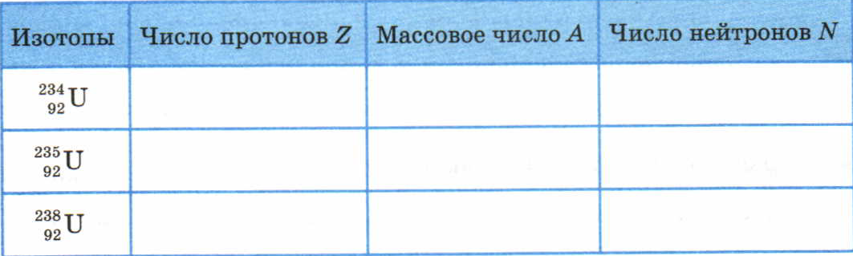

**Задание 4.**



**Задание 5.**

